ரிஷிகள் 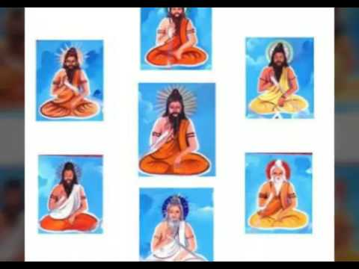

ரிஷி வேத மந்திரங்களை இயற்றும் ஆற்றல் படைத்த தவ சீலர்கள் ஆவார். தங்களால் அறியப்படும் வேதமந்திரங்களை ரிஷிகள் செய்யுள் வடிவிலும், சூக்தங்களாகவும் அமைத்துப் பாடி வைத்தனர். முனிவர்கள் வேதத்தை இருக்கு, சாமம், யஜூர் மற்றும் அதர்வணம் என நான்காகப் பிரித்தனர்.
ரிஷிகளில் புகழ்பெற்றவர்கள் வசிட்டர், விசுவாமித்திரர், பாரத்துவாசர், வாமதேவர், அகத்தியர், ஆங்கிரசர், கௌதமர், தீர்க்கதமஸ், மேதாதிதி முதலானவர்கள் ஆவார்.

சப்தரிஷிகள்
மரீசி, அத்திரி, ஆங்கிரஸ், புலஸ்தியர், கிரது, புலகர், வசிட்டர்.
ரிஷிகளின் தவ வலிமைக்கு தக்கவாறு தேவரிஷி, பிரம்மரிஷி, மகரிஷி, இராஜரிஷி என்று அழைக்கப்படுகிறார்கள். தேவரிஷிகளில் நாரதரும், பிரம்மரிஷிகளில் வசிட்டரும்,இராஜரிஷிகளில் விசுவாமித்திரரும், மகரிஷிகளில் வாமதேவரும் நன்கறியப்பட்டவர்கள்.

ரிஷிகளும் துறவறமும்
ரிஷிகள் இல்லற வாழ்க்கை வாழ்ந்தனர். வேத காலத்திற்கு பின்னரே சந்நியாசம் என்ற ஆசிரம வாழ்க்கைத் தோன்றியது.

கோத்திரங்கள்
ரிஷிகளின் பெயர்களை அடிப்படையாகக் கொண்டு சில சமூகத்தினர் தங்களின் கோத்திரங்களைக் கொண்டுள்ளனர். ரிஷி பாரத்துவாசரின் வழிவந்தவர்கள், தங்களை பரத்துவாஜ கோத்திரத்தினர் என அழைத்துக் கொள்கிறார்கள். இந்தியா முழுமைக்கும் அந்தணர்கள் ரிஷிகளின் பெயர்களை கோத்திரங்களாக வைத்துக் கொண்டுள்ளனர்.

ஓம் நம சிவாய!!!

எழுதியவர்
ரா. ஹரிசங்கர்

